Het Beenderstelsel / Het Skelet

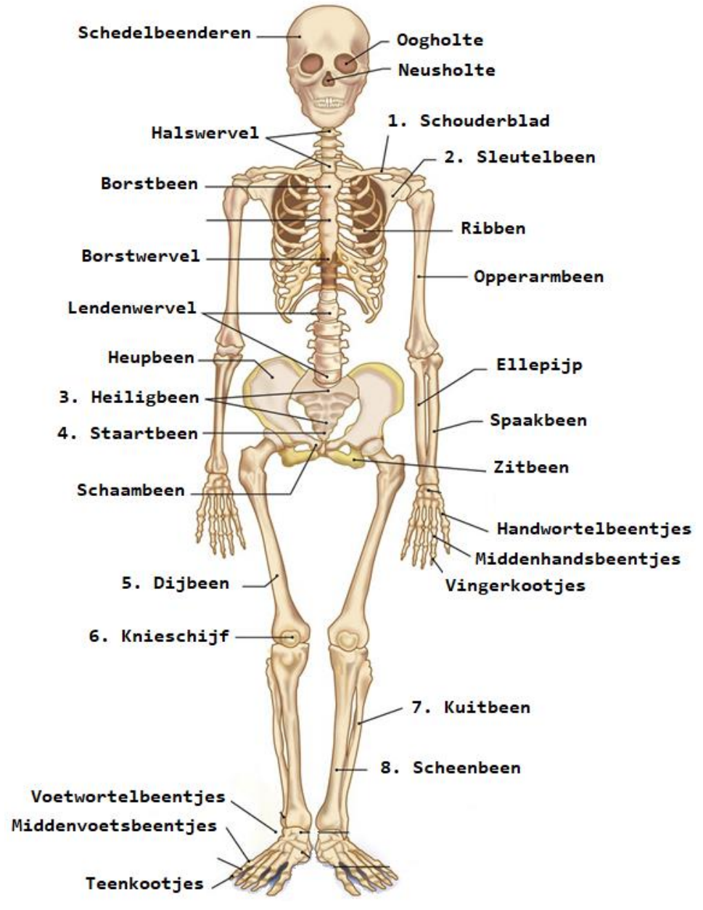

- Het skelet heeft een aantal functies, welke zijn dit?
Geef bij elke functie ook een uitleg of geef een voorbeeld.

Functie Skelet | Uitleg/Voorbeeld
1.
2.
3.
4.
5.

- Uit hoeveel botten bestaat het menselijk lichaam? ……………. Botten

Als je naar het skelet kijkt op de afbeelding, zie je dat botten met elkaar verbonden zijn. Deze verbinding tussen botten noem je: Een Gewricht.

- Waar komen onderstaande gewrichten in ons skelet voor?

Gewricht | Voorbeeld
Kogelgewricht | Je schouder  Je ……
Scharniergewricht
Rolgewricht
Zadelgewricht

Het Spierstelsel

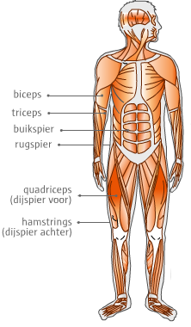
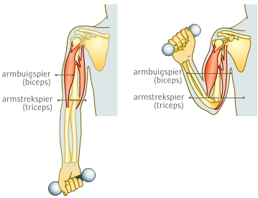

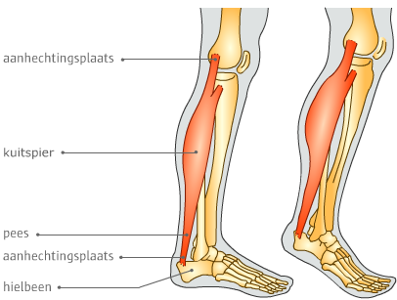
- Alle spieren samen noem je het spierstelsel. Wat is de functie van je spierstelsel?

- Je spierstelsel werkt samen met anderen orgaanstelsels zodat je kunt bewegen. Welke twee orgaanstelsels zijn dit?

- Je spieren zitten aan je botten vast. Hoe heet het deel dat je spier met je bot verbindt?

- Op de afbeelding rechts, zie je iemand die aan gewichtheffen doet.

Word je spier korter en dikker als je hem aanspant of juist langer en dunner? Leg uit hoe dit werkt.

Het Ademhalingsstelsel

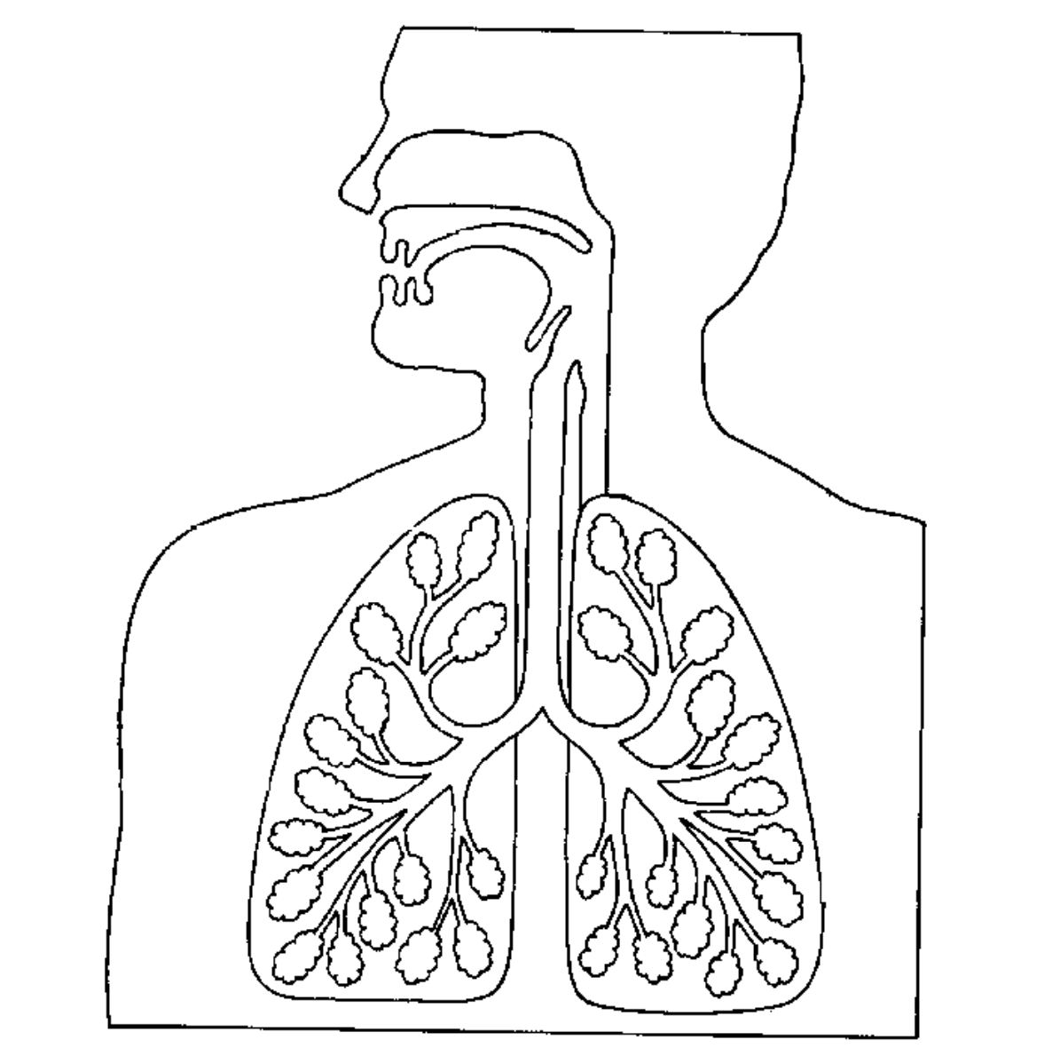

- Wat is de functie van je ademhalingsstelsel? (Wat ademen we in en wat ademen we uit)

Onderdeel/ Orgaan | Gebruik de kleur:
Neusholte | Rood
Mondholte | Oranje
Keelholte | Geel
Strottenklepje | Groen
Luchtpijp | Paars
Long | Blauw
Bronchiën | Blauw
Longblaasjes | Blauw

- Op de andere kant van dit blad zie je een plaatje van het ademhalingsstelsel.

Kleur de volgende onderdelen in op het plaatje

- Teken daarna met pijlen in dezelfde afbeelding, de weg van de lucht bij het inademen.

- Je ademhaling bestaat uit een in- en uitademhaling. Leg aan de hand van de afbeelding (links) uit hoe inademen en uitademen werkt.
Gebruik de volgende woorden in je uitleg: Zuurstof, Koolstofdioxide, Ribben omhoog, Ribben omlaag, Middenrif trekt samen, Middenrif ontspant.
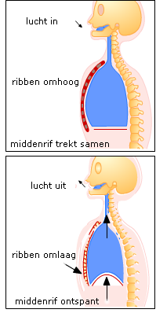

Het Bloedvatenstelsel
- Wat is de belangrijkste functie van het bloedvatenstelsel?

- Met welk orgaanstelsel werkt het bloedvatenstelsel samen? Leg uit waarom.

Het bloedvatenstelsel is verdeeld in de volgende groepen:
- Bloed
- Bloedsomloop
- Het Hart
- Bloedvaten

Bloed

- Waar worden bloedcellen gemaakt?

Je bloed bestaat uit: Bloedplasma, Rode bloedcellen, Witte bloedcellen en Bloedplaatjes

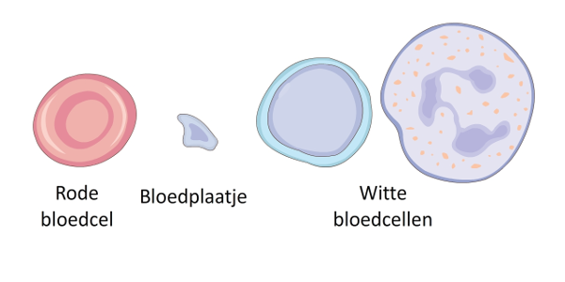

Vul de tabel in:

Functie
De rode bloedcel zorgt voor..
Bloedplasma

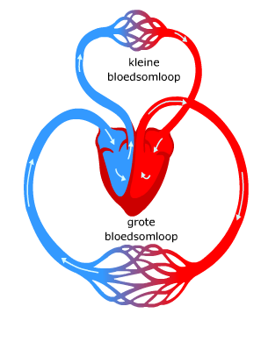
De Bloedsomloop

Het Bloedvaten-stelsel bestaat uit het hart en de bloedvaten. Door je hele lichaam lopen grote en kleine bloedvaten.
Het hart pompt het bloed door je bloedvaten.
Het stromen van het bloed door de bloedvaten heet de bloedsomloop.
De bloedsomloop gaat door je hele lichaam en bestaat uit de kleine bloedsomloop en de grote bloedsomloop.

- Waar zorgt de bloedsomloop voor?

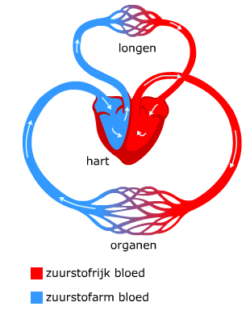
Op de afbeelding (rechts) zie je dat de helft van het bloed rood is gekleurd en de andere helft blauw.

- Leg uit hoe de kleine bloedsomloop werkt. Waar begint de kleine bloedsomloop? En waar gaat het bloed daarna heen?
En waarom?

- Leg uit hoe de grote bloedsomloop werkt. Waar begint de grote bloedsomloop? En waar gaat het bloed daarna heen? En waarom?

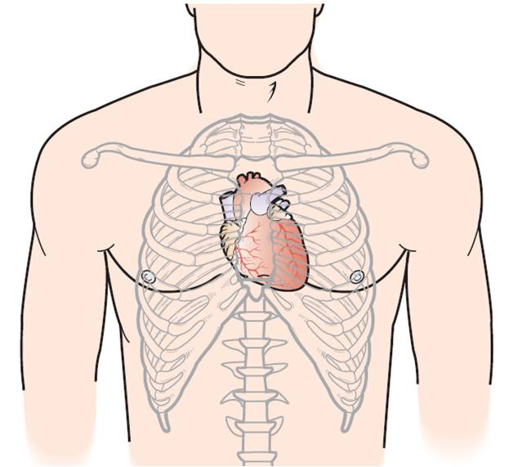

Links zie je een afbeelding van de ligging van het hart.
Het hart ligt in de borstholte.
Het ligt net onder het borstbeen.
Het hart is net zo groot als een vuist.

Het Hart

- Je ziet hieronder een plaatje van het hart. Zet de volgende woorden op de juiste plek:
Aorta – Linker Boezem – Bloed naar de longen – Rechter Boezem – Bloed naar het lichaam – Rechter kamer – Linker kamer - Onderste en bovenste holle aders
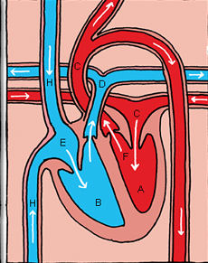

A = Linker Kamer
G
B =

C =

D =

E =

F =

G =

H =

- Tussen de boezems en de kamers zitten hartkleppen. Waar zorgen deze hartkleppen voor?

Bloedvaten

Op de afbeelding hiernaast zie je 3 verschillende bloedvaten.
Schrijf de volgende woorden boven de afbeelding op de goede plek:
Slagader, Ader, Haarvat

- Waarom is er op het plaatje een deel roodgekleurd en een deel blauwgekleurd?

- Verzamel zoveel mogelijk informatie over de verschillende bloedvaten en schrijf je bevindingen in onderstaande tabel op.

Bloedvat | Informatie
Slagader
Ader
Haarvat

